山东大学 计算机科学与技术 学院
汇编语言 课程实验报告

学号：202222130195 | 姓名：阎发祥 |  | 班级：3班
实验题目：实验四：示例2.6 2.7
实验学时：2 |  | 实验日期：2024.11.4
实验目的：
全面掌握汇编语言中的过程及其使用，进一步实践编程方法论。
掌握通过全局变量、栈和寄存器传递过程参数与返回值的方法。
掌握过程的模块化设计，及其嵌套与测试方法。
掌握字节、字与双字数据的基本计算方法，以及部分系统调用。
实验环境：Windows10、DOSBox-0.74、Masm64
源程序清单：
- exp2-6.asm (示例2.6) 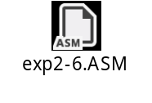
2.exp2-7.asm（示例2.7） 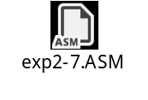
编译及运行结果：
- 实例2.6：按照实验指导书输入代码，运行后得到以下结果
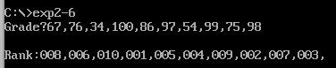
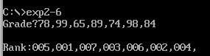
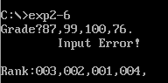
运行情况与实验指导书保持一致，说明代码无误。
接下来进行调试，用-u命令查看内容：
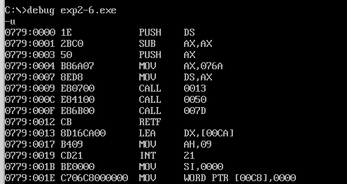
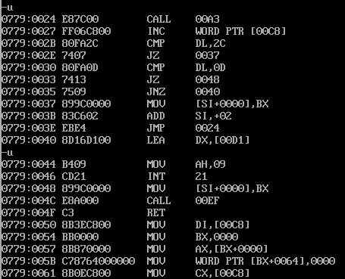
设置断点观察一下，代码在最后必须要输入回车，我在调试过程不小心按到了空格会显示input error，而且在输入过程中不能进行删除。
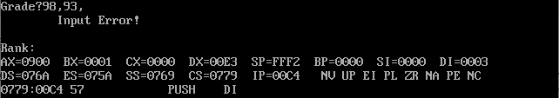
main模块为总控模块，会根据输入的学生成绩按照算法进行计算并显示学生名次；input模块是接收一个班的学生成绩，并调用子模块decibin把键盘输入的一个十进制数转换为二进制数，同时调用子模块crlf完成回车，换行等功能；rankp模块是计算一个班的学生名次，output模块是显示一个班的学生名次，调用子模块binidec把rank数组中的二进制数转换为十进制数并在终端上显示出来，调用crlf子模块完成回车换行功能；decibin模块从键盘取得一个十进制数转换为二进制数，并将该数存入BX寄存器中，crlf模块完成一次回车，换行操作，binidec模块是把BX寄存器中的二进制数转换为十进制数，并在终端屏幕上显示出来，调用子模块dec_div用来做除法运算并显示字符，dec_div模块是把BX寄存器中的二进制数除以相对的十的幂，并在屏幕上显示一位商，余数保存在BX寄存器中。
在实验过程中发现一个现象，由于算法的设计问题，当两个同学平分的时候会出现不正确的输出结果，如下所示
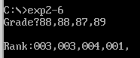
88分应该是两个并列第二名，但在此处是两个并列第三名，说明程序仍然有改进空间。
- 实例2.7：
按照实验指导书输入代码，运行后得到以下结果。
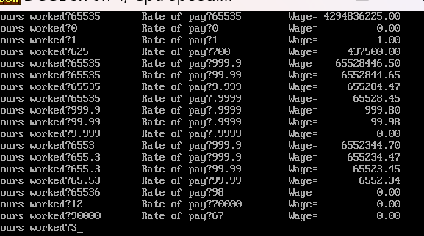
与实验指导书保持一致，说明代码运行正确，能够正确处理小数的输入，越界情况，算法计算，小数输出等多种情况。
本次程序由输入工作时间和工资率，计算工资，显示工资值组成。Begin为总控模块，根据工作时间和工资率计算工资。q10scr模块是用来清除屏幕，q20curs是用来置光标位置，b10inpt模块是用来接收从键盘输入的工作时间以及工资率， 分别存入相应的缓冲区中。D10hour调用子过程m10asbi，把工作时间从ASCII码转换为二进制数，e10rate调用子过程m10asbi，把工资率从ASCII码转换为二进制数。m10asbi模块是把ASCII字符串转换为二进制数。同时记录输入数的小数点后的位置，累计于nodec单元中。f10mult模块是把工作时间和工资率的乘积经摄入和移位处理后得到的二进制工资值存放在DX:AX中。g10wage模块是把DX:AX中的二进制工资数转换为十进制数的ASCII形式，并插入小数点，存放在以ascwage为首地址的字符串中。k10disp是显示工资数。
可以使用T（步进执行）或G（从当前位置运行直到下一个断点）命令进行调试，在调试过程中，使用D命令查看内存内容，确保子程序按预期执行。在单独调试每个子程序后，记录下每个子程序的测试结果，一旦所有子程序都经过单元测试并验证无误，就可以将它们组合成一个整体程序。再使用t命令逐行调试
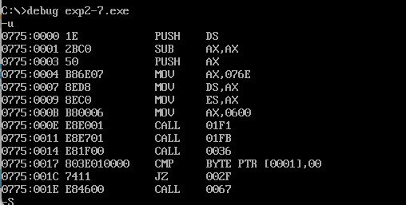
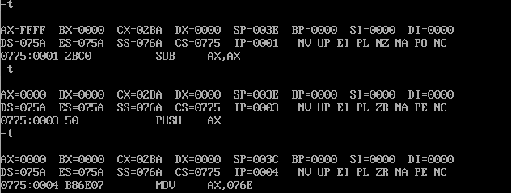

问题及收获：
- 掌握了二进制和十进制之间的转换方法
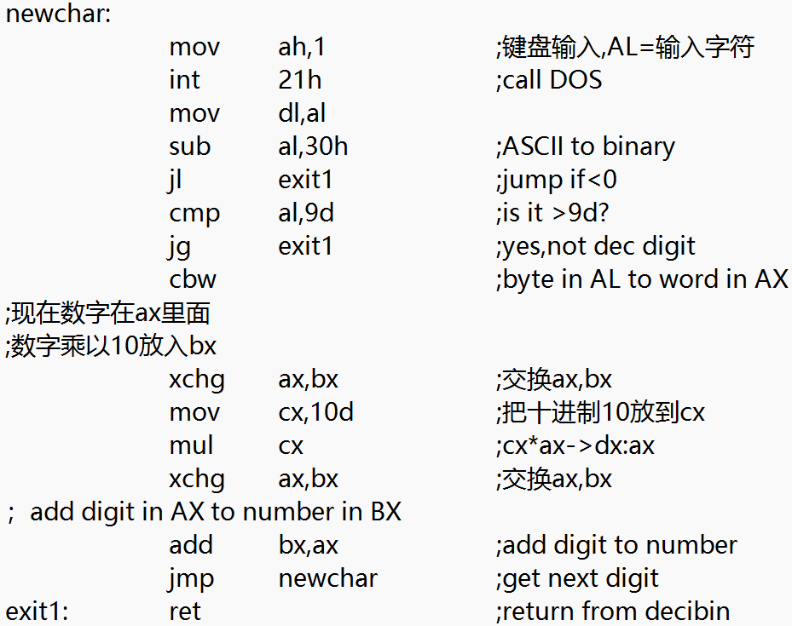
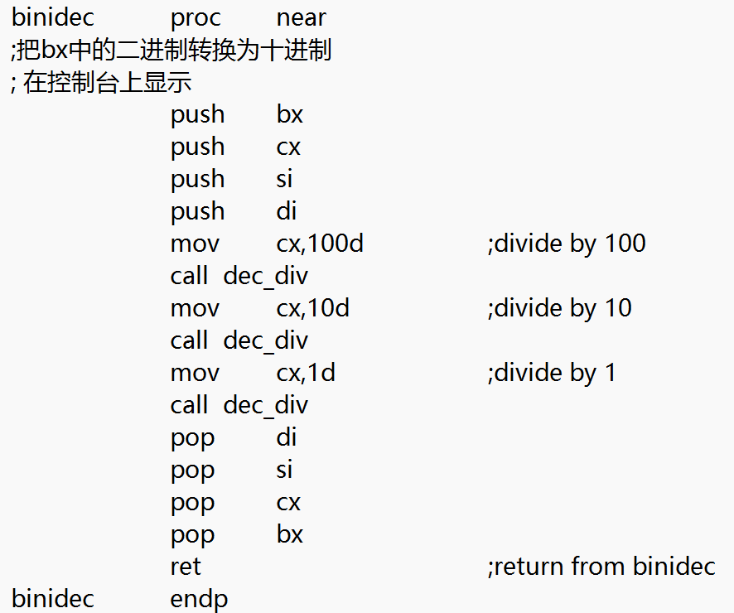
2.掌握了小数乘法的处理方法，nodec为小数点后位数，adjust为舍入值，shift为移位因子
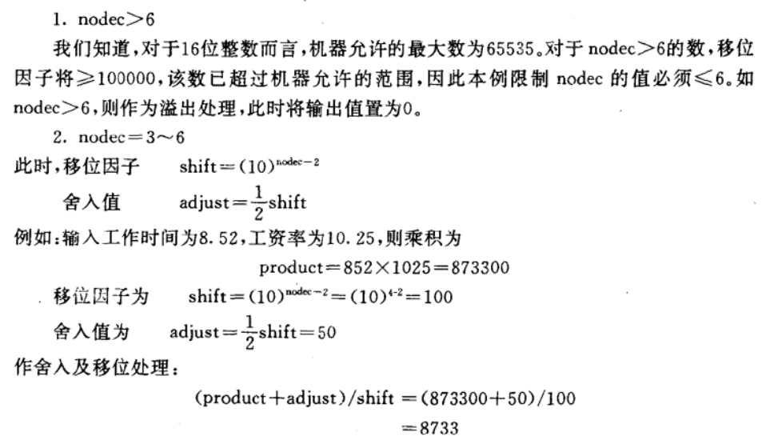
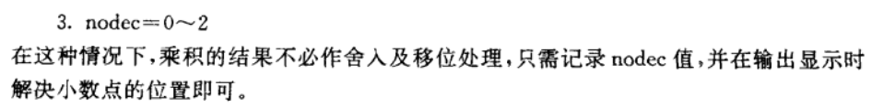
3.掌握了小数除法的处理方法
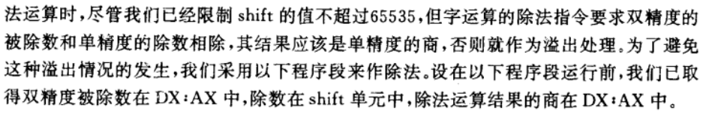

4.学习了多子程序结构的调试方法

